Рабочие листы

10:56, 17.10.2021
НОВОСТИ

Юлия Пересильд и Клим Шипенко вернулись из космоса

Посадка прошла в штатном режиме.
5 октября текущего года первый киноэкипаж в составе 37-летней актрисы Юлии Пересильд и 38-летнего режиссера Клима Шипенко отправился на Междунарожную космическую станцию для съемок фильма «Вызов». Вместе с артистами в космос улетел и космонавт Антон Шкаплеров. Звезды пробыли на МКС 12 дней и сегодня вернулись на землю под руководством космонавта Олега Новицкого, который находился на орбите полгода.
Спускаемый аппарат корабля «Союз МС-18» с актрисой Юлией Пересильд, режиссером Климом Шипенко и космонавтом Олегом Новицким приземлился в степи Казахстана пару часов назад. По словам актрисы, посадка прошла без каких-либо сложностей. «Все прошло в штатном режиме. Олег молодец», — поделилась первыми впечатлениями знаменитость.
По словам Юлии, в день приземления у нее было грустное настроение. Актриса призналась, что изначально думала, что 12 дней в космосе это много, однако по факту это не так. «Казалось, что это много, а когда пришло время заканчивать, не хотелось расставаться. Я же понимаю, что это было единожды», — поделилась звезда. Пересильд также отметила, что уже скучает по космосу.
Добавим, что экипаж спускаемого аппарата встречали медики, которые сразу же стали проверять у Пересильд, Шипенко и Новицкого все необходимые жизненные параметры: давление, уровень кислорода в крови, пульс. Клим Шипенко признался, что после приземления чувствует себя хорошо. «Безумно счастлив, что мы долетели. Все прошло штатно. Приземление было в общем и целом мягкое. Пока чувствую себя хорошо», — с улыбкой отметил режиссер.
По словам Шипенко, весь полет в космос был для него наполнен положительными эмоциями. Режиссер признался, что ему сложно выделить что-то одно, сильно запоминающееся. «Были сложности, которые было интересно преодолевать. Взлет и посадка — это что совершенно ни с чем не сравнимое», — рассказал Клим, добавив, что ему нужно время для того, чтобы «переварить» всю информацию.
Добавим, корабль «Союз МС-18» вернулся раньше, чем планировалось. «По уточненным данным, расстыковка в 04:14, включение двигательной установки корабля для выдачи тормозного импульса — в 06:41:46 и посадка спускаемого аппарата — в 07:35:42 в 148 километрах юго-восточнее от города Жезказган», — сообщается на сайте госкорпорации. Отметим, что первоначально посадка рассчитывалась на 07:36:35 по московскому времени и на два километра дальше от окончательно точки приземления.
Напомним, на МКС проходили работы над фильмом «Вызов». Он станет первой художественной кинолентой, снятой в космосе. Пересильд сыграет роль девушки-медика, которая отправляется на орбиту для спасения космонавта. Оказывать помощь главной героине придется в условиях, которые не приспособлены к медицинским вмешательствам. К слову, режиссер выходил на связь из космоса и рассказывал, как продвигался рабочий процесс, отмечая, что все необходимые сцены снимаются по плану.
Стоит добавить, «Вызов» является частью масштабного проекта, в рамках которого будут решаться новые просветительские, технические и технологические задачи. По словам отправившегося вместе с Юлией и Климом на МКС космонавта Шкаплерова, благодаря работе над фильмом был получен важный опыт: подготовка людей к полету в космос всего за три месяца. Ускоренный курс тренировок, которые прошли Пересильд и Шипенко, в будущем может пригодиться для отправки за пределы Земли и других специалистов.

Автор: Чечеватова Ольга

План текста:
1.Первый киноэкипаж в космосе
2. Аппарат корабля «Союз МС-18» приземлился в степи Казахстана
3.Грустное настроение актрисы
4. Экипаж спускаемого аппарата встречали медики
5.Признание режиссера
6. Корабль «Союз МС-18» вернулся раньше, чем планировалось.
7. На МКС проходили работы над фильмом «Вызов».
8. «Вызов» является частью масштабного проекта

Задание (разрезать листочки)
Первый киноэкипаж в космосе
Аппарат корабля «Союз МС-18» приземлился в степи Казахстана
Грустное настроение актрисы
Экипаж спускаемого аппарата встречали медики
Признание режиссера
Корабль «Союз МС-18» вернулся раньше, чем планировалось.
На МКС проходили работы над фильмом «Вызов».
«Вызов» является частью масштабного проекта

распечатать 8 шт.
Утверждение | Верно / неверно
А. Вместе с артистами в космос улетел и космонавт Антон Шкаплеров | Верно | неверно
Б. По словам актрисы, при посадке экипаж встретился с множеством трудностей | Верно | неверно
В. Корабль «Союз МС-18» вернулся позже, чем планировалось. | Верно | неверно
Г. Фильм «Вызов» станет первой художественной кинолентой, снятой в космосе. | Верно | неверно

Слайд
Утверждение | Верно / неверно
А. Вместе с артистами в космос улетел и космонавт Антон Шкаплеров | Верно | Неверно
Б. По словам актрисы, при посадке экипаж встретился с множеством трудностей | Верно | неверно
В. Корабль «Союз МС-18» вернулся позже, чем планировалось. | Верно | неверно
Г. Фильм «Вызов» станет первой художественной кинолентой, снятой в космосе. | Верно | неверно

Слайд
Соотнесите события и цифры.
События | Цифры
А. Первый киноэкипаж отправился на Междунарожную космическую станцию для съемок фильма «Вызов». | 12
Б. Звезды пробыли на МКС … дней и сегодня вернулись на землю под руководством космонавта Олега Новицкого | 5
В. Добавим, корабль «Союз МС-…» вернулся раньше, чем планировалось. | 18

События | Цифры
А. Первый киноэкипаж отправился на Междунарожную космическую станцию для съемок фильма «Вызов». | 5
Б. Звезды пробыли на МКС … дней и сегодня вернулись на землю под руководством космонавта Олега Новицкого | 12
В. Добавим, корабль «Союз МС-…» вернулся раньше, чем планировалось. | 18
Слайд
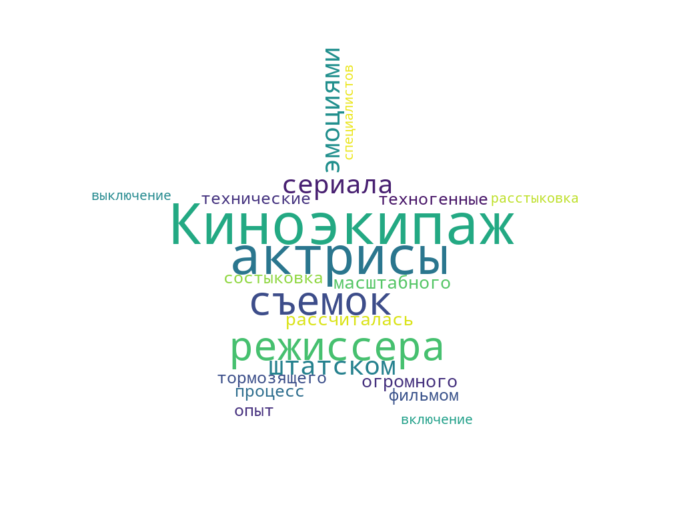
Слайд
Киноэкипаж, актрисы, режиссера, съемок, эмоциями, масштабного, процесс, технические , опыт, расстыковка, включение, специалистов

